চ্যালেঞ্জঃ সাম্প্রতিক বছরগুলিতে চীন থেকে কাঁচা সিল্কের আমদানি বৃদ্ধি পেয়েছে এবং ভারতীয় বস্ত্র বাজারে প্রতিবেশী দেশগুলির থেকে সস্তা বস্ত্রের প্রতিযোগিতাও রয়েছে। রেশম উৎপাদন প্রক্রিয়ার ক্ষেত্রে, এই শিল্পে অনেক পুরনো প্রযুক্তি এবং নিম্নমানের বীজ ব্যবহার করা হয়। এর ফলে নিম্নমানের সমাপ্ত পণ্য হতে পারে। দেশটি কৃষি শ্রমিকদের ঘাটতিরও সম্মুখীন হচ্ছে, এবং উচ্চ উৎপাদন খরচ এবং কম উৎপাদনশীলতার সাথে, এটি উৎপাদন সংখ্যা বজায় রাখা কঠিন করে তোলে।

সরকারি উদ্যোগঃ

* কেন্দ্রীয় সিল্ক বোর্ডের মাধ্যমে ভারত সরকার 2017-20 অর্থবর্ষে সিল্ক শিল্পের উন্নয়নের জন্য একটি সমন্বিত প্রকল্প 'সিল্ক সমগ্র "রূপায়ণ করেছে।
* এই প্রকল্পের লক্ষ্য ও উদ্দেশ্য হল দেশে রেশম চাষের বিভিন্ন কার্যক্রমের মাধ্যমে গুণমান ও উৎপাদনশীলতা বৃদ্ধি করে এবং নিপীড়িত, দরিদ্র ও অনগ্রসর পরিবারগুলিকে ক্ষমতায়িত করে উৎপাদন বৃদ্ধি করা।
* এই প্রকল্পে চারটি (4) প্রধান উপাদান রয়েছে  
  অর্থাৎ।
  + গবেষণা ও উন্নয়ন, প্রশিক্ষণ, প্রযুক্তি হস্তান্তর এবং I.T. উদ্যোগ,
  + 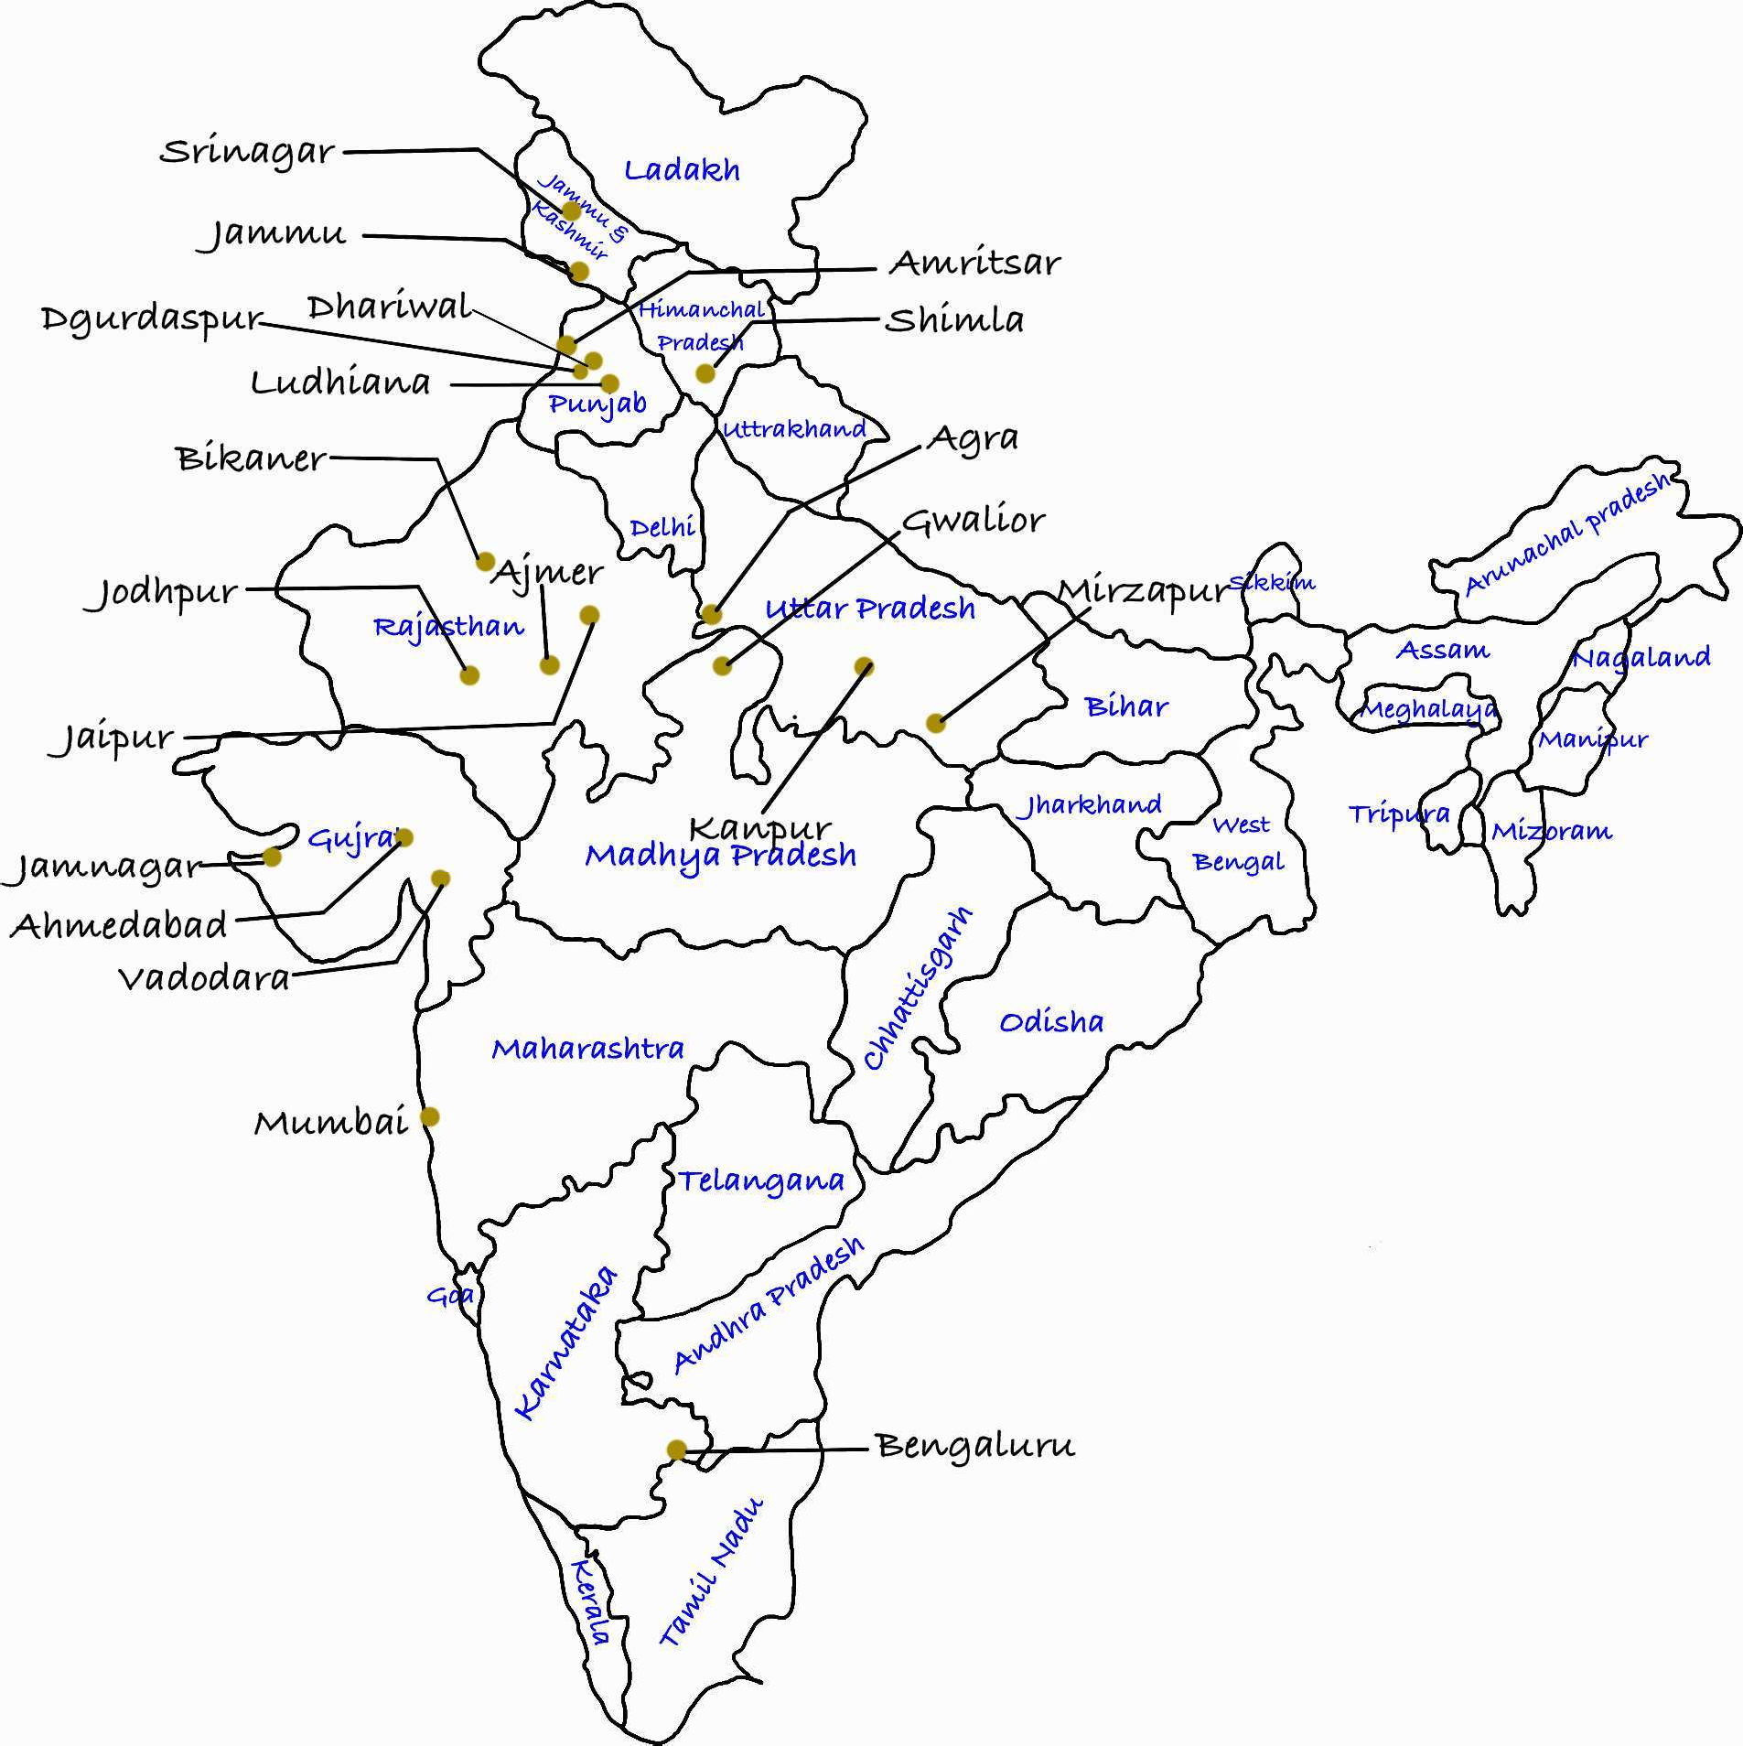বীজ সংগঠন,

বাজার উন্নয়ন ও সমন্বয়

* + কোয়ালিটি সার্টিফিকেশন সিস্টেম (কিউসিএস)/এক্সপোর্ট ব্র্যান্ড প্রচার এবং প্রযুক্তি আপগ্রেডেশন।
* 3এ-4এ গ্রেডের আন্তর্জাতিক মানের রেশম উৎপাদনের জন্য দেশে স্বয়ংক্রিয় রিলিং মেশিন (এআরএম)/ইউনিট স্থাপন করা হয়েছে।
* মহাত্মা গান্ধী জাতীয় গ্রামীণ কর্মসংস্থান গ্যারান্টি আইন (এমজিএনআরইজিএ) এবং রাষ্ট্রীয় কৃষি বিকাশ যোজনা (আরকেভিওয়াই)-র মতো প্রকল্পগুলির মাধ্যমে রেশম চাষের উন্নয়নের জন্য অতিরিক্ত তহবিল সংগ্রহ

পশম শিল্প

1876 সালে কানপুরে 'লাই ইমলি' প্রতিষ্ঠার মাধ্যমে আধুনিক উলের বস্ত্র শিল্প শুরু হয়।

এর পরে 1881 সালে ধারিওয়াল (পঞ্জাব), 1882 সালে মুম্বাই এবং 1886 সালে ব্যাঙ্গালোরে উলের বস্ত্র কল স্থাপন করা হয়। দ্বিতীয় বিশ্বযুদ্ধ পর্যন্ত এই শিল্প খুব বেশি অগ্রগতি করতে পারেনি। পরিকল্পনার যুগে দ্রুত অগ্রগতি লক্ষ্য করা গেছে। বর্তমানে 621টি বড় ও ছোট কল, 1,100টি হোজিয়ারি ইউনিট এবং 155টি সুতা স্পিনিং ইউনিট রয়েছে।

পশম ও পশম বস্ত্র শিল্প একটি গ্রামীণ ভিত্তিক, রপ্তানিমুখী শিল্প যেখানে সংগঠিত, বিকেন্দ্রীভূত এবং গ্রামীণ ক্ষেত্রগুলি একযোগে কাজ করে।

ভারত বিশ্বের সপ্তম-বৃহত্তম উল উৎপাদক, যা বিশ্বব্যাপী উৎপাদনের 1.8 শতাংশ।

অবস্থানগত কারণঃ

উলের শিল্পের অবস্থান নির্ধারণ করে এমন ভৌগোলিক কারণগুলি হল

* জলবায়ুঃ উল শিল্পের জন্য শুষ্ক জলবায়ুর মতো অনুকূল জলবায়ু প্রয়োজন। যেহেতু উত্তর গোলার্ধে আর্দ্র, ঠান্ডা পরিস্থিতি অনুপযুক্ত।

*Woollen Textile Industries in India*